Лабораторная работа номер 7
Анализ файловой системы Linux. Команды для работы с файлами и каталогами
Титков Ярослав Максимович
Содержание

1 Цель работы
Ознакомление с файловой системой Linux, её структурой, именами и содержанием каталогов. Приобретение практических навыков по применению команд для работы с файлами и каталогами, по управлению процессами (и работами), по проверке исполь- зования диска и обслуживанию файловой системы

2 Задание
Выполнить все команды chmod Выполнить все команды связанные с работой системы

3 Выполнение лабораторной работы
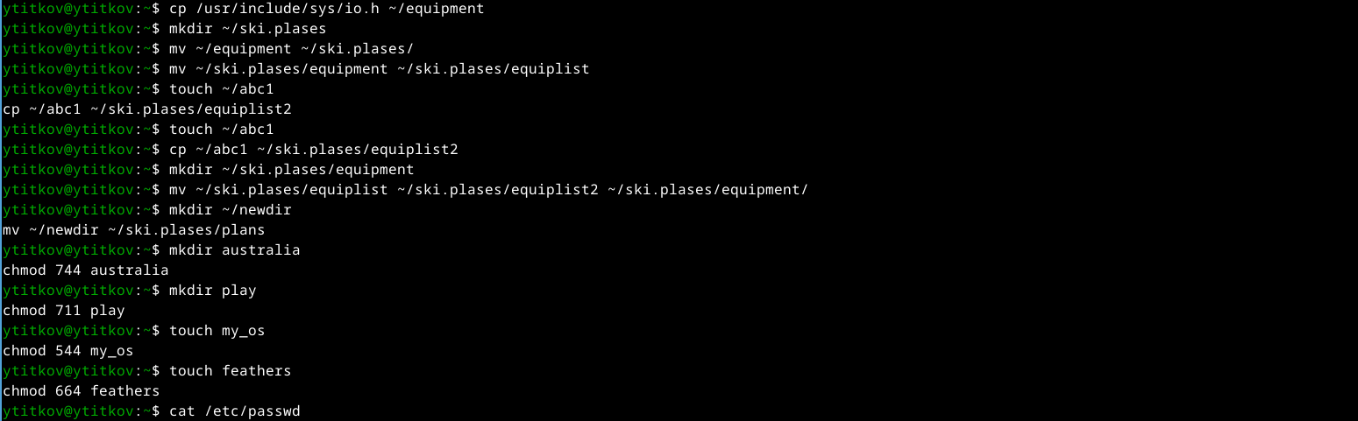
Рис. 1: Выполнение лабораторной работы
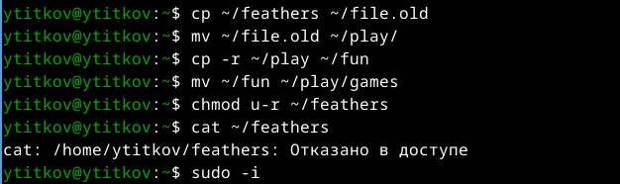
Рис. 2: Выполнение лабораторной работы

4 Выводы
В ходе лабораторной работы, Я приобрел практические навыки взаимодействия пользователя с системой по- средством командной строки

